YASCARA ITZELT SANDOVAL FAJARDO

2 A

TECNOLOGIA DE LA INFORMACION II

PROF. SAMUEL DIAZ

BASE DE DATOS.

INDICE
QUE ES BASE DE DATOS……………………………….1
COMO SE USA LOS DATOS…………………………….2
GRAFICO EN HOJA DE CALCULO…………………….3
INICIAR UN GRAFICO…………………………………..4
GRAFICOS EN DOCUMENTOS…………………………5

Existen diferentes métodos para iniciar un gráfico:
- Insertar un gráfico basado en datos desde las celdas en Calc o Writer.
Estas tablas se actualizan automáticamente cuando cambia la fuente de datos.
- Insertar un gráfico con una configuración de datos predeterminada, y usar el diálogo de la Tabla de Datos para introducir sus datos en el gráfico.
Estos gráficos pueden ser creados en Writer, Impress y Draw.
- Copiar un gráfico desde Calc o Writer dentro de otro documento.
Estos gráficos son capturas de los datos en el momento de copiarlos. Ellos no cambian cuando la fuente de datos cambia.
Seleccione los datos junto con los encabezados.
- Pulse en el icono insertar diagrama de la barra de herramientas Estándar.
Verá una previsualización del gráfico y el Asistente de gráficos.
- Siga las instrucciones delasistente de datos para crear el gráfico.
También en los documentos de LibreOffice Writer puede insertar un diagrama generado a partir de los datos de una tabla en LibreOffice Writer. Si no ha seleccionado datos en una hoja de LibreOffice Writer, el comando Insertar - Objeto - Diagrama insertará también en LibreOffice Writer un diagrama con datos de ejemplo.
- Haga clic dentro de la tabla Writer.
- Vaya a Insertar Diagrama.
Verá una previsualización del gráfico y el Asistente de gráficos.
- Siga las instrucciones del asistente de diagrama para crear el gráfico.
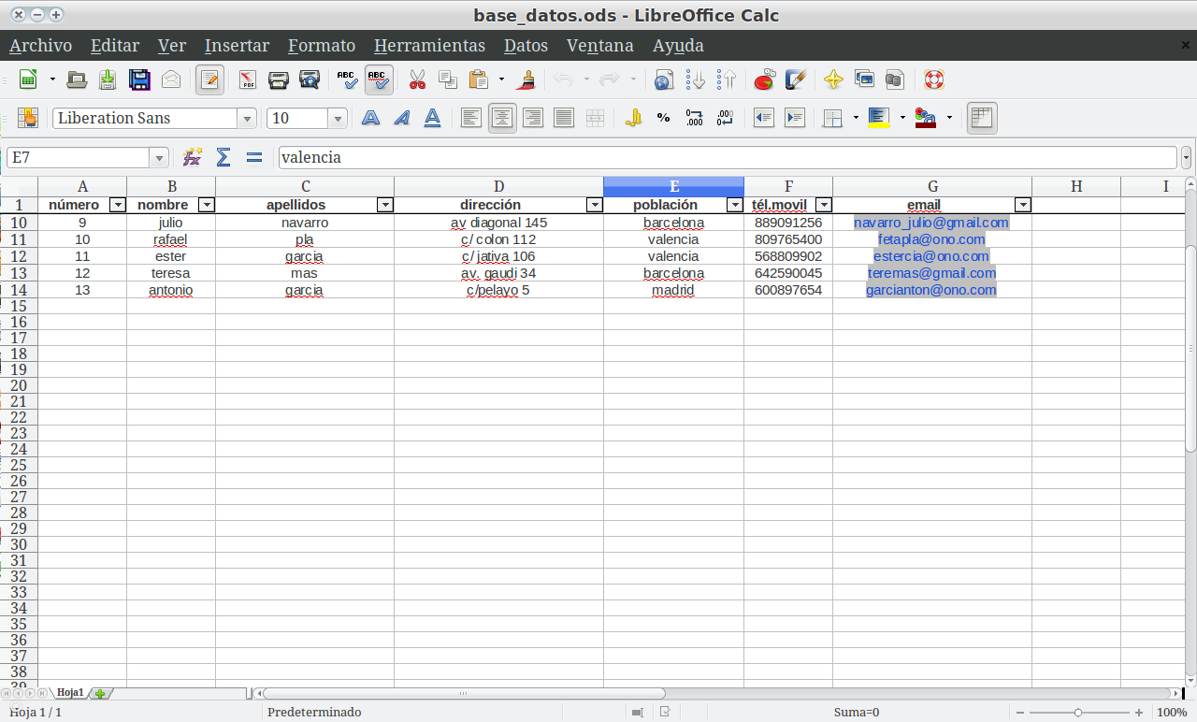

Si vas a usar sus datos en otra hoja (o archivo), por ejemplo en una factura, con la formula BuscarV se traen los datos de una forma muy sencilla. Te confieso que tengo la manía de hacer todo por código, pero aquí he aprendido que muchas veces la forma más sencilla es con formulas, esto dependerá de tu grado de habilidad con la hoja de calculo, tu criterio y gusto.
Anexo un pequeño ejemplo de facturación con "casi" puras formulas, lo único que lleva código es la conversión de números a letras, pero te puede servir para ir "aterrizando" tus necesidades.
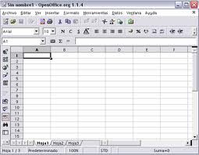

Este es un tutorial creado con la intención de explicar en castellano el funcionamiento de OpenOffice Base y con el objetivo de intentar hacer ver que en la mayoría de los casos es una alternativa perfectamente válida a herramientas como Microsoft Access.
Las 10 únidades originales de las que consta el tutorial están realizadas sobre OpenOffice 2.0 y la mayoría de ellas se acompañan de un enlace a un pequeño video-tutorial sobre algún contenido en particular de dicha unidad.
Aunque el tutorial está creado para OpenOffice 2.0 sobre Microsoft WindowsXP la mayoría de sus contenidos son válidos en distintas versiones de Open Office Base sobre distintos sistemas operativos.
El por qué de su creación sobre WindowsXP en lugar de sobre un sistema operativo libre como Linux es porque este tutorial está especialmente dirigido a aquellos usuarios con poca experiencia en trabajar con Linux o con miedo a dejar de utilizar su sistema operativo tipo Windows pero que al menos quieren probar alternativas libres a Microsoft Office.
Calc es la hoja de cálculo que siempre has necesitado. A quienes la usan por primera vez les resulta intuitiva y fácil de aprender. Mineros de datos profesionales y contadores apreciarán la amplia gama de funciones avanzadas. Wizards pueden guiarlo a través de la elección y el uso de una amplia gama de funciones de hoja de cálculo avanzados. O usted puede descargar plantillas desde el repositorio de plantillas de LibreOffice , para las soluciones de hoja de cálculo ya hechas.

Puedes hacer trabajo colaborativo en hojas de cálculo, gracias al soporte de Calc para múltiples usuarios. Se puede compartir una hoja de cálculo de modo que otros usuarios puedan añadir fácilmente sus datos en ella. El propietario de la hoja de cálculo puede integrar fácilmente los nuevos datos, en tan sólo unos pocos clics. Esta característica de colaboración ayuda a evitar conflictos de edición.
La tecnología avanzada del Piloto de Datos hace que sea fácil extraer datos en bruto de las bases de datos corporativas, y luego hacer tabulaciones cruzadas, resumir, y convertirla en información significativa. Los flujos de datos en tiempo real se pueden integrar en hojas e informes, y como factores en los cálculos.
Los estilos y el formato directo hacen que sea fácil de aplicar opciones flexibles al formato de celdas, incluyendo el contenido que gire libremente, plantillas, fondos, bordes y mucho más. Conviértete en un experto en la hoja de cálculo, utilizando plantillas con funciones integradas, de modo que puedes volver a utilizar una hoja de pre-elaborada y sólo te enfocas en el trabajo inmediato.

El Administrador de escenarios permite el análisis "que pasaría si..." con sólo presionar un botón. Por ejemplo, se pueden comparar la rentabilidad para previsiones de ventas altas, medianas y bajas.
El componente solucionador de Calc permite resolver problemas de optimización en el que el valor óptimo de una celda en particular tiene que ser calculada en base a las limitaciones previstas en otras celdas.

LibreOffice Calc incorpora funcion, incluidas funciones estadísticas y financieras, que se pueden utilizar para crear fórmulas que realicen cálculos complejos sobre los datos.
También pueden utilizarse los asistena para funciones como ayuda para la creación de fórmulas.
Utilice las hojas de cálculo para organizar, almacenar y filtrar datos.
LibreOffice Calc permite arrastrar y colocar tablas de bases de datos; también se puede utilizar una hoja de cálculo como fuente de datos para la creación de cartas en serie en LibreOffice Writer.
Bastan unas pocas pulsaciones del ratón para reorganizar la hoja de cálculo a fin de que muestre u oculte áreas de datos determinadas, para dar formato según condiciones especiales o para calcular con rapidez subtotales y totales.
